TIN HỌC QUỐC TẾ: IC3
Chủ đề 18: Định dạng style Accent1 cho vùng ô A2:D2
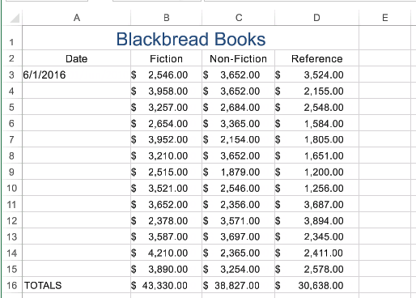
(tiêu đề)

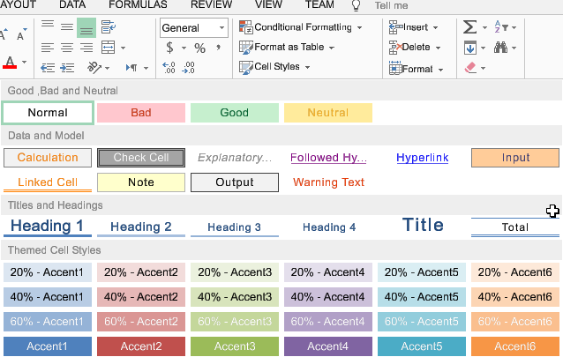
tô khối dòng tiêu đề A2:D2 click : Cell styles, tìm chọn Accent1

